**TRƯỜNG ĐẠI HỌC XÂY DỰNG HÀ NỘI**

**KHOA CÔNG NGHỆ THÔNG TIN**

**🙞🙞🙞🙞🕮🙜🙜🙜🙜**



**BÁO CÁO**

**ĐỒ ÁN : CÔNG NGHỆ THIẾT KẾ WEB NÂNG CAO**

**ĐỀ TÀI:**

**WEBSITE THIẾT KẾ NHÀ, THIẾT KẾ THI CÔNG NỘI THẤT VÀ XÂY DỰNG CÔNG TRÌNH**

**GIÁO VIÊN HƯỚNG DẪN:  Phan Hữu Trung**

**SINH VIÊN THỰC HIỆN   :  Nhóm 3 – 65PM2**

**-Lưu Quốc Gia**

**-Lưu Quang Khải**

**-Nguyễn Xuân Đức**

**-Nguyễn Sỹ Vũ**

_**Năm 2023_**

1. **Problem Definition.**
   1. **Problem Abstraction.**

-Xã hội ngày càng phát triển cùng sự phát triển của các kiến trúc tuyệt đẹp. Những thành phố đẹp được sinh ra từ những ngôi nhà được thiết kế chau chuốt , tỉ mỉ cùng sự đẳng cấp về nội thất trong đó.

- Đến với AZ Tech – Thiết kế, thi công xây dựng trọn gói. Với nhiều năm kinh nghiệm trong lĩnh vực thiết kế kiến trúc nhà và thi công nội ngoại thất. Đội ngũ thiết kế đang sử dụng những công nghệ thiết kế tiên tiến nhất hiện nay để mang đến những sản phẩm đẳng cấp và chuyên nghiệp nhất cho khách hàng. Chúng tôi cam kết mang đến cho khách hàng trải nghiệm dịch vụ tốt nhất, nhanh nhất, chất lượng nhất tại Việt Nam.

* 1. **The Current System.**

-Trong thị trường nội thất hiện nay, việc tìm kiếm các nhà thiết kế và nhà thầu uy tín, chuyên nghiệp không phải là điều dễ dàng. Khách hàng thường phải dành nhiều thời gian và công sức để tìm kiếm những đối tác đáng tin cậy. Ngoài ra, việc đưa ra các ý tưởng thiết kế mới và độc đáo cũng gặp nhiều khó khăn vì thiếu sự tương tác giữa khách hàng và đội ngũ thiết kế.

* 1. **The Proposed System.**

-Trang web cung cấp các giải pháp thiết kế và thi công nội thất chuyên nghiệp và tin cậy cho khách hàng. Bao gồm các chức năng chính:

• Cung cấp thông tin về các nhiệm vụ nội thất và đội ngũ thiết kế, nhà thầu.

• Hỗ trợ tương tác giữa khách hàng và nhóm ngũ thiết kế, thông qua công việc đưa ra các ý tưởng thiết kế, các mẫu thiết kế đa dạng để khách hàng có thể lựa chọn.

• Cung cấp cho các công cụ thiết kế và bản vẽ 3D, giúp khách hàng dễ dàng hình dung ra ý tưởng thiết kế của mình.

• Đưa ra báo giá và tiến độ thi công rõ ràng, giúp khách hàng có thể quản lý dự án một cách dễ dàng.

* 1. **Boundaries of the System.**

-Trang web đang tập trung giải quyết các vấn đề về thiết kế và thi công nội thất, nhằm đáp ứng nhu cầu của khách hàng. Tuy nhiên, trang web vẫn chưa có một số chức năng như:

• Đăng ký và đăng nhập tài khoản khách hàng, giúp quản lý dễ dàng hơn.

• Hỗ trợ thanh toán trực tuyến, giúp khách hàng có thể thanh toán dễ dàng hơn.

• Tổng hợp các công cụ phân tích và đánh giá của khách hàng để cải thiện chất lượng dịch vụ.

* 1. **Hardware and Software Requirements.**

**1.5.1. Minium Requirements:**

|  |  |  |
| --- | --- | --- |
|  | Server | Client |
| Hardware | -Ram 1Gb  -CPU i3 trở lên hoặc Ryzen 3 trở lên  -Connect Internet or LAN | -Ram 1Gb  -CPU i3 trở lên hoặc Ryzen 3 trở lên  -Connect Internet or LAN |
| Software | -App server | -Windown 7 trở lên  -Cài đặt các trình duyệt web |

**1.5.2. Recommened Requirements:**

|  |  |  |
| --- | --- | --- |
|  | Server | Client |
| Hardware | -Ram 8Gb  -CPU i3 trở lên hoặc Ryzen 3 trở lên  -Connect Internet or LAN | -Ram 8Gb  -CPU i3 trở lên hoặc Ryzen 3 trở lên  -Connect Internet or LAN |
| Software | -App server | -Windown 7 trở lên  -Cài đặt các trình duyệt web |

1. **Customer Requirements Specification.**
   1. **Users of the System.**

Các đối tượng sử dụng hệ thống bao gồm:

a. Guest ( Khách vãng lai )

b. Member ( Thành viên )

c. Admin ( Người quản trị hệ thống )

* 1. **System function.**
     1. Các chức năng của khách vãng lai:

1. Xem dịch vụ.

Hiển thị các dịch vụ thiết kế có thể đáp ứng từ quy trình, dự án, giá cả trên trang chủ.

1. Đăng ký thành viên.

|  |  |
| --- | --- |
| Description | Khách hàng có thể chon chức năng đăng ký là thành viên của website. |
| Input | Nhập thông tin theo mẫu. |
| Process | Kiểm tra thông tin và thêm vào CSDL |
| Output | Hiển thị thông báo. |

1. Đăng ký nhận tư vấn.

Khách hàng điền thông tin theo mẫu đăng ký tư vấn được gửi thẳng về email của người sở hữu trang web sau đó sẽ có nhân viên check và tư vấn trục tiếp.

* + 1. Các chức năng của thành viên (có các tính năng như của khách vãng lai):

1. Xem dịch vụ.
2. Đăng ký nhận tư vấn.
3. Đăng nhập.

|  |  |
| --- | --- |
| Description | Đăng nhập sau khi đã đăng ký thành công. |
| Input | Nhập thông tin theo mẫu. |
| Process | Kiểm tra thông tin đã nhập và check CSDL xem có khớp không. |
| Output | Hiển thị thông báo. |

1. Đăng xuất.

|  |  |
| --- | --- |
| Description | Thoát khỏi đăng nhập. |
| Input | Click đăng xuất. |
| Process | Xóa các thông tin xác thực của người dùng, thông báo cho trang web biết rằng kết thúc phiên làm việc. |
| Output | Hiển thị thông báo. |

1. Thông tin phản hồi.
2. Đổi MK.

|  |  |
| --- | --- |
| Description | Chức năng cho phép thay đổi mật khẩu. |
| Input | Nhập MK cũ, nhập MK mới. |
| Process | Kiểm tra thông tin MK cũ và cập nhật MK mới vào CSDL. |
| Output | Hiển thị thông báo. |

1. Bình luận.

|  |  |
| --- | --- |
| Description | Đưa ra bình luận cho các sản phẩm. |
| Input | Lựa chọn sản phẩm bình luận. |
| Process | Đưa nội dung bình luận vào CSDL. |
| Output | Hiển thị bình luận. |

1. Thay đổi thông tin đăng ký.

|  |  |
| --- | --- |
| Description | Chức năng cho phép thay đổi thông tin cá nhân. |
| Input | Nhập thông tin cần thay đổi. |
| Process | Kiểm tra thông tin và cập nhật vào CSDL. |
| Output | Hiển thị thông báo. |

* 1. **Các chức năng của quản trị hệ thống (Admin) :**

Admin có một số các chức năng của thành viên như:

1. Đăng nhập.

2. Đăng xuất.

Ngoài ra Admin còn có thêm một số những chức năng quản lý sau:

3. Quản lý User của các quản trị viên :

4. Quản lý thông tin phản hồi (Feedback) :

5. Quản lý sản phẩm :

6. Quản Lý Comments :

7. Quản lý thành viên :

1. **System Designs.**
   1. Entity Relationship Diagram.

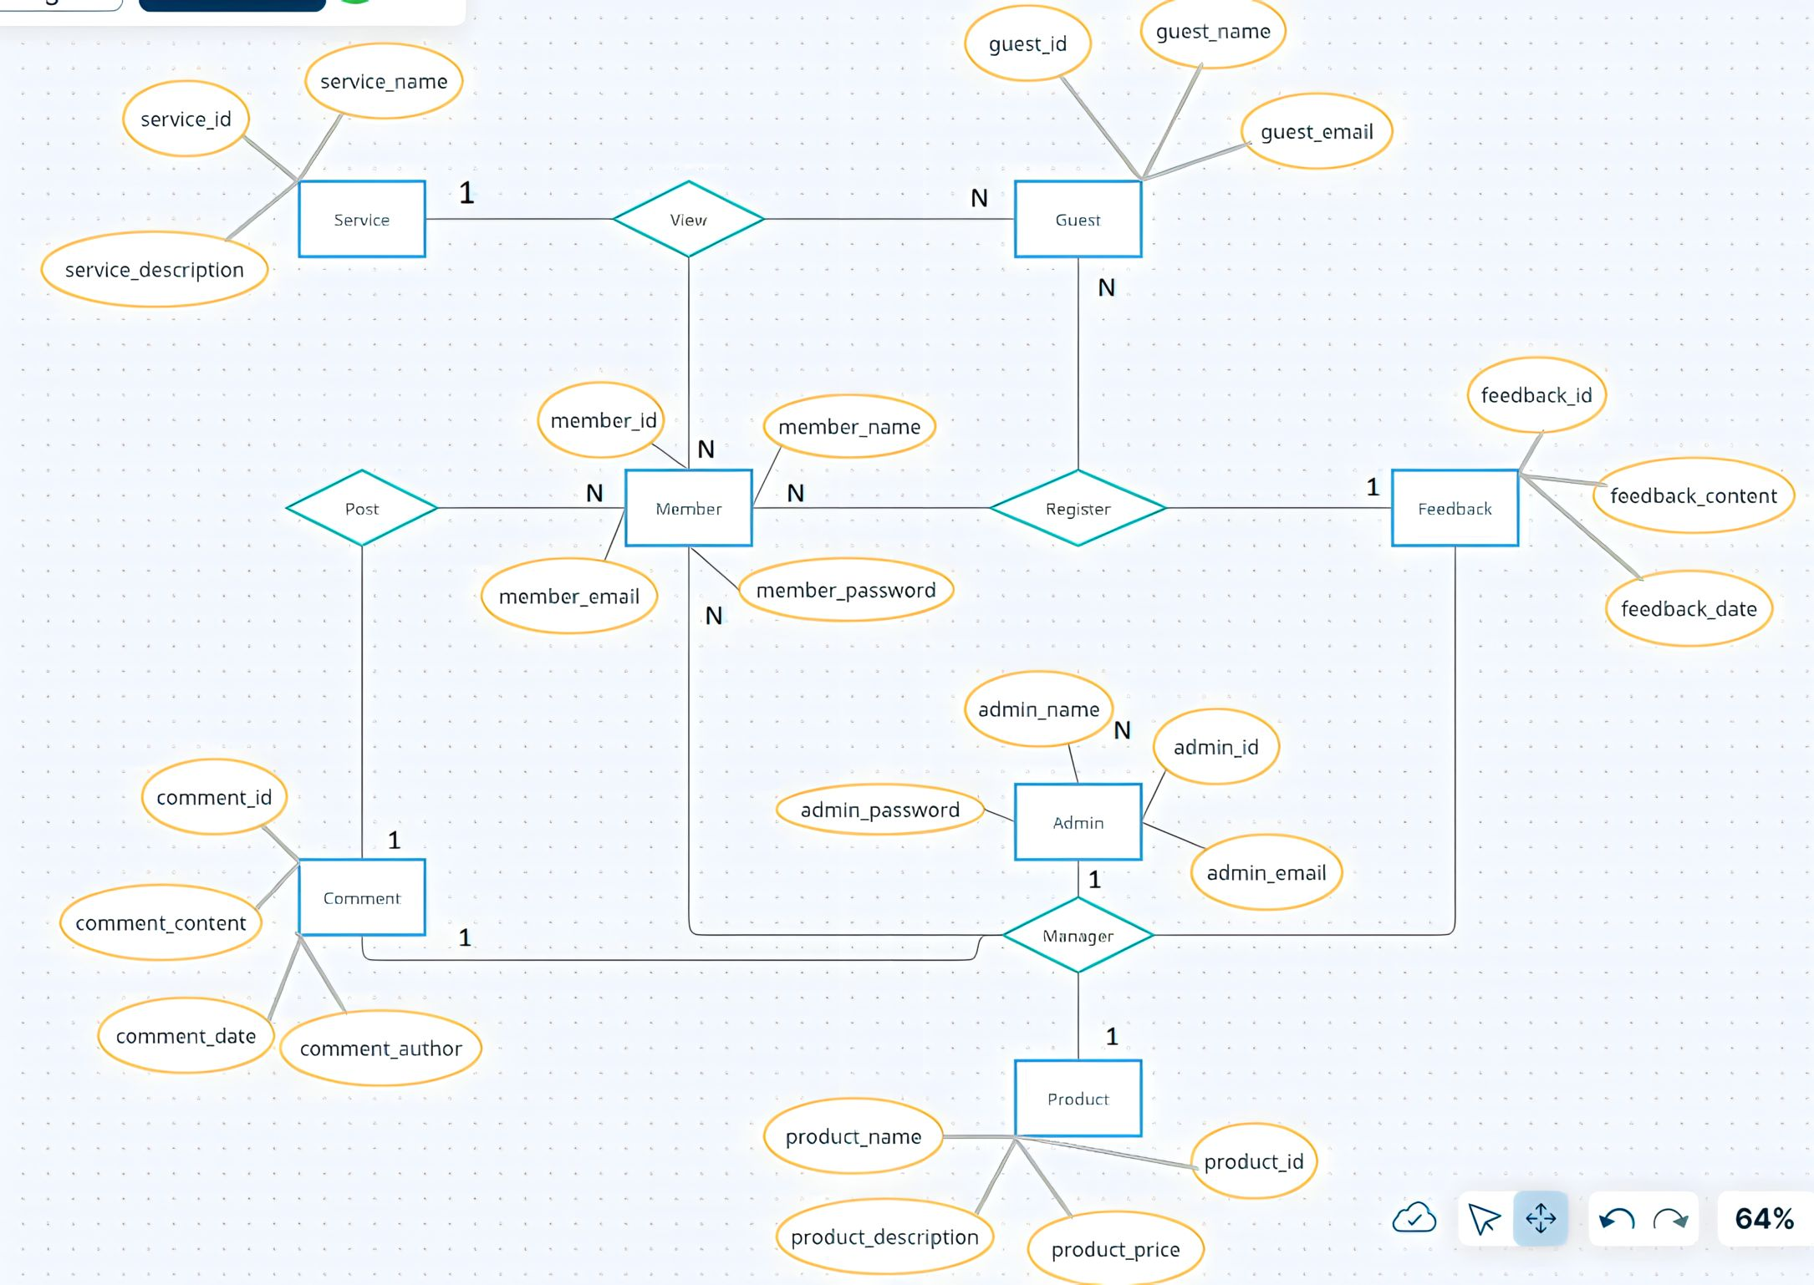

* 1. Database Design.
     1. Mô tả chi tiết các bảng.

1. Bảng Admins:
2. Bảng Member:
3. Bảng Service:
4. Bảng Guest:
5. Bảng Feedback:
6. Bảng Product:
7. Bảng Comment:
   * 1. Quan hệ giữa các bảng:
8. Guest - Service: Mối quan hệ "xem" (View), không cần bảng trung gian.
9. Guest - Member: Mối quan hệ "đăng ký" (Register), không cần bảng trung gian.
10. Member - Service: Mối quan hệ "xem" (View), không cần bảng trung gian.
11. Member - Feedback: Mối quan hệ "đăng ký" (Register), một thành viên có thể đăng nhiều phản hồi, mỗi phản hồi thuộc về một thành viên.
12. Member - Comment: Mối quan hệ "đăng" (Post), một thành viên có thể đăng nhiều bình luận, mỗi bình luận thuộc về một sản phẩm và một thành viên.
13. Admin - Member: Mối quan hệ "quản lý" (Manage), một người quản trị có thể quản lý nhiều thành viên và mỗi thành viên có thể được quản lý bởi một người quản trị.
14. Admin - Feedback: Mối quan hệ "quản lý" (Manage), một người quản trị có thể quản lý nhiều phản hồi và mỗi phản hồi chỉ thuộc về một thành viên.
15. Admin - Product: Mối quan hệ "quản lý" (Manage), một người quản trị có thể quản lý nhiều sản phẩm.
16. Admin - Comment: Mối quan hệ "quản lý" (Manage), một người quản trị có thể quản lý nhiều bình luận và mỗi bình luận chỉ thuộc về một thành viên.

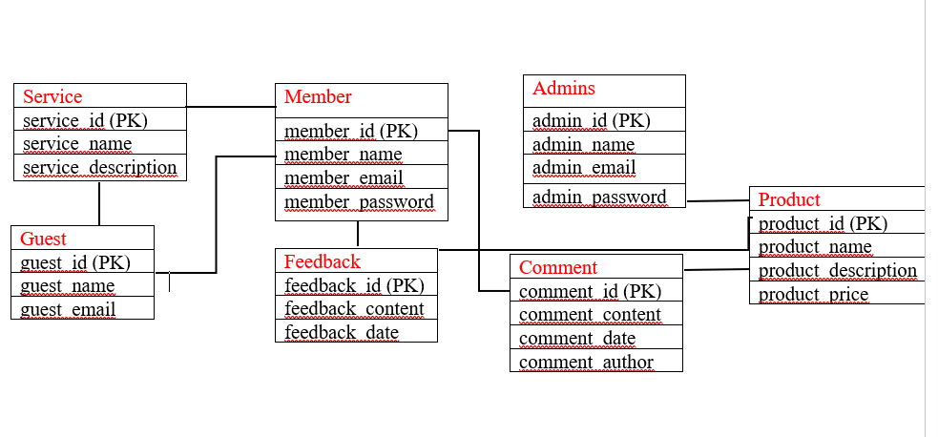

* 1. Sitemap.

***Guest:***

- Trang chủ

- Đăng ký

- Giới thiệu

- Các dịch vụ

- Tin tức

- Liên hệ

***Member:***

- Trang chủ

- Đăng nhập

- Giới thiệu

- Các dịch vụ

- Thiết kế nội thất

- Thi công nội thất

- Thiết kế thi công showroom

- Thiết kế thi công văn phòng

- Thiết kế thi công nhà phố

- Thiết kế thi công biệt thự

- Dự án đã thực hiện

- Tin tức

- Liên hệ

***Admin: (với User: admin)***

- Đăng nhập

- Trang quản lý

- Trang chủ

- Quản lý dự án

- Quản lý tin tức

- Quản lý khách hàng

- Quản lý phản hồi

- Quản lý thông tin cá nhân

- Quản lý danh sách Admin

***Admin: (với các User)***

- Đăng nhập

- Trang quản lý

- Trang chủ

- Quản lý dự án

- Quản lý tin tức

- Quản lý khách hàng

- Quản lý phản hồi

- Quản lý thông tin cá nhân

* 1. Algorithms.

1. Đăng nhập:

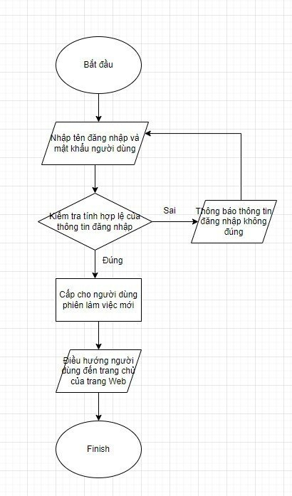

1. Đăng ký:

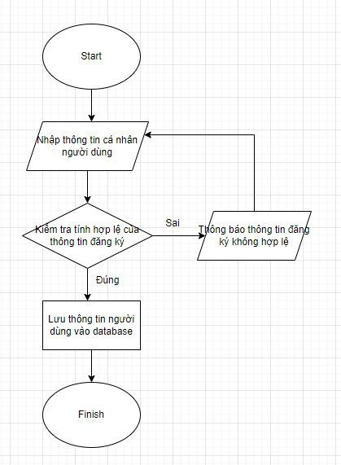

1. Thêm dữ liệu:

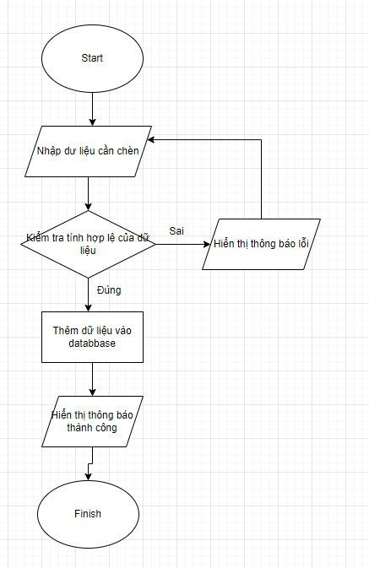

1. Xóa dữ liệu:

